PENGEMBANGAN DIVERSIFIKASI

TEKNOLOGI KONVERSI INDUSTRI BATUBARA RAMAH LINGKUNGAN

(Penelitian Lanjutan dari Judul “Meningkatkan Keanekaragaman Produk Batubara Kualitas Rendah Untuk Energi listrik”: Oleh Hasmawaty & Paramyta, 2015)

Hasmawaty AR

Fakultas Teknik, Universitas Bina Darma Palembang

Email : hasmawaty@binadarma.ac.id

Abstrak — Potensi batubara Sumatera Selatan, merupakan salah satu sumber daya alam yang dimanfaatkan guna memenuhi kebutuhan energi nasional. Sebesar 60 % batubara Sumatera Selatan merupakan batubara peringkat rendah, tetapi memiliki keunggulan berupa kadar abu dan belerang untuk digunakan pembakaran langsung pada PLTU. Jangka pendek, pengembangan industri batubara hanya untuk PLTU dan briket batubara. Sedangkan jangka panjang perlu dukungan pemerintah dalam pengembangan teknologi konversi batubara. Dengan analisis SWOT, diketahui bahwa kabupaten yang memiliki sumberdaya batubara terbesar sesuai urutannya Muara Enim, Musi Banyuasin, dan Lahat. Lokasi pengembangan teknologi pencairan dan gasifikasi industri batubara yang potensial di Kabupaten MUBA, karena daerah tersebut termasuk kategori coastal site. Pemanfaatan batubara Sumatera Selatan memerlukan pengembangan teknologi konversi dari batubara menjadi briket, *upgrading brown coal*, minyak dan gas sintetis dari batubara, batubara cair. Proyeksi kapasitas teknologi batubara adalah untuk pembuatan briket batubara yang mengalami kenaikan dari tahun ke tahun. Peningkatan paling signifikat terjadi antara tahun 2005-2010 dan 2025. Briket batubara secara bertahap akan menggantikan peran bahan bakar minyak, terutama minyak tanah. Teknologi pencairan batubara dan UBC diproyeksikan akan memberikan kontribusi dalam diversifikasi energi mulai tahun 2015. Sedangkan pengembangan batubara dengan teknologi liquifaksi pada tahun 2020. Teknologi *upgrading* mempunyai keunggulan dapat memanfaatkan batubara kualitas rendah yang selama ini tidak ditambang, dengan demikian peluang pemasaran batubara kualitas rendah setelah diproses *upgrading brown coal* akan terbuka luas untuk memenuhi kebutuhan dari berbagai sektor pengguna. Teknologi pencairan dan gasifikasi batubara berdampak lingkungan yang jauh lebih rendah, berarti menunjang upaya pelestarian lingkungan dari pengembangan batubara.

Kata kunci: briket, gasifikasi, dan upgrading

**PENDAHULUAN**

Provinsi Sumatera Selatan telah dicanangkan oleh Presiden Republik Indonesia terdahulu, Bapak Susilo Bambang Yudhoyono sebagai Provinsi Lumbung Energi Nasional pada tanggal 9 November 2004. Namun pemanfaatan batubara Sumatera Selatan selama ini masih terbatas sebagai bahan bakar langsung pada Pusat Listrik Tenaga Uap (PLTU) dan sebagian kecil briket batubara (Dinas Pertambangan, 2005). Sehubungan dengan upaya menjamin ketersediaan energi di Sumatera Selatan, maka perlu diupayakan diversifikasi pemanfaatan batubara melalui pengembangan derivative batubara. Dalam rangka pengembangan diversifikasi industri batubara diperlukan suatu kajian ketersediaan teknologi, karena sampai sekarang ini pengembangan derivative batubara lainnya belum ada.

Kualitas batubara yang ditemukan di wilayah Sumatera Selatan sangat bervariasi, baik dilihat dari sifat kimia maupun sifat fisik (Ismail, 2004). Perbedaan kualitas ini erat hubungannya dengan lingkungan dan waktu pengendapan batubara tersebut. Batubara yang terbentuk lebih awal pada umumnya memiliki peringkat (*rank*) lebih tinggi dari batubara yang diendapkan kemudian. Sebagian besar batubara Sumatera Selatan (lebih dari 80%) masuk katagori *Low Rank Coal* (*LRC*) (Toha, 2003). Sedangkan menurut Tjetjep (2005), sebagian besar 60% batubara Sumatera Selatan merupakan batubara peringkat rendah, dan memiliki keunggulan berupa kadar abu dan kadar belerang yang rendah dalam penggunannya, khususnya untuk pembakaran langsung pada PLTU. Akan tetapi potensi batubara yang dimiliki Sumatera Selatan merupakan salah satu energi yang potensial untuk dimanfaatkan guna memenuhi kebutuhan energi nasional (PTBA, 2005). Oleh sebab tujuan penelitian ini untuk merencanakan pengembangan diversifikasi teknologi konversi indutri batubara, khususnya prioritas pengembangan batubara, yang sesuai dengan kondisi dan potensi daerah guna menunjang Program Sumatera Selatan Sebagai Lumbung Energi Nasional dan menjamin ketersediaan energi nasional. Manfaat dari diverifikasi teknologi konversi industri batubara di Sumatera Selatan ini; (1) tersedianya data urutan sumberdaya batubara terbesar di Sumatera Selatan (melanjutkan penelitian terdahulu oleh Paramyta (2015), dalam hal penyebaran batubara Sumatera Selatan); (2) tersusunnya rencana dan prioritas pengembangan batubara Sumatera Selatan. (3) menunjang program Sumatera Selatan sebagai lumbung energi nasional.

**METODE PENELITIAN**

## Penelitian ini lanjutan dari penelitian terdahulu yaitu dengan judul “Meningkatkan Keanekaragaman Produk Batubara Kualitas Rendah Untuk Energi listrik”. Dengan fokus menganalisis sebaran batubara di Sumatera Selatan, analisisnya dengan metode SWOT oleh Paramyta (2015). Penelitian lanjutan ini juga menggunakan metode yang sama, namun difokuskan membahas urutan sumberdaya batubara terbesar, rencana pengembangan dan pola pengembangan teknologi dengan proritas pengembangan industri PLTU batubara, briket batubara, upgreading batubara, pencairan dan gasifikasi batubara, dan batubara Cair.

**HASIL DAN PEMBAHASAN**

## Pemetaan Batubara Sumatera Selatan

Batubara di Sumatera Selatan tersebar di hampir semua Kabupaten/Kota di Sumatera Selatan yang ditampilkan pada Gambar1. Kabupaten yang memiliki sumberdaya batubara yang terbesar adalah Kabupaten Muara Enim dan Kabupaten Musi Banyuasin, urutan selanjutnya adalah Lahat.

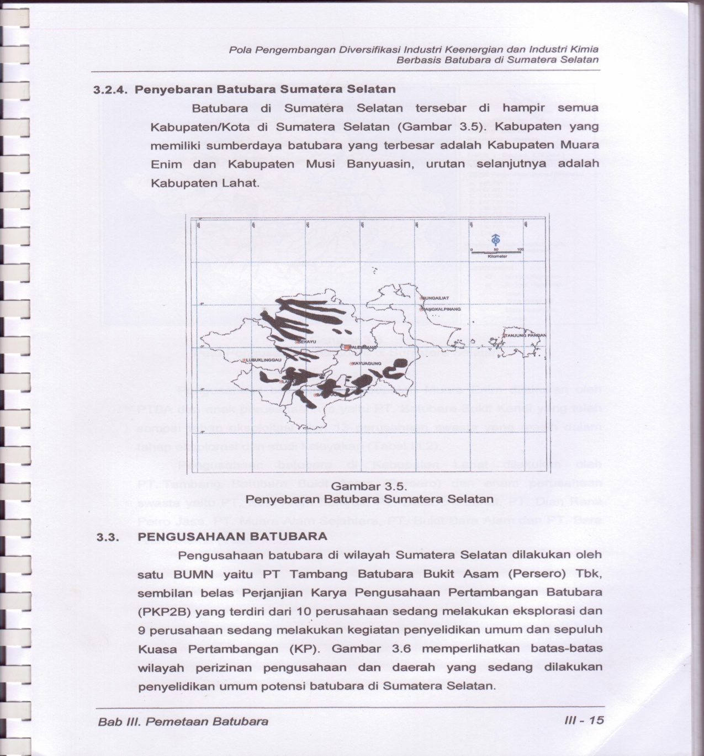

GAMBAR 1. PENYEBARAN BATUBARA SUM-SEL

Pengembangan industri batubara (pencairan dan gasifikasi), lokasi yang potensial mengembangkannya adalah di Kabupaten MUBA.

## Rencana Pengembangan

Adanya kebijakan Departemen Energi Sumber Daya Mineral (2004), yang menjelaskan pencanangan Sumatera Selatan sebagai lumbung energi nasional adalah didasarkan pada ketersediaan cadangan sumber daya energi yang dimiliki provinsi ini, dan sebagai upaya untuk meningkatkan perekonomian daerah Provinsi Sumatera Selatan. Jenis energi yang secara ekonomi dapat dipasok ke daerah-daerah lain indonesia ataupun di ekspor diusahakan secara optimal dengan produksi langsung ataupun diolah menjadi produk energi (*upgraded* batubara, briket batubara, minyak dan gas sintetis dari batubara, batubara cair dan *biofuel*). Hal ini diharapkan dapat mensejahterakan kehidupan masyarakat Sumatera Selatan khususnya, serta Indonesia pada umumnya melalui tersedianya pasokan energi yang handal.

Pemanfaatan batubara Sumatera Selatan ke depan memerlukan pengembangan batubara menjadi briket. *Upgrading Brown Coal* (UBC), minyak dan gas sintetis dari batubara, batubara cair Tabel 1 menampilkan proyeksi kapasitas teknologi batubara lanjut dari tahun 2005-2025. Pada tabel ini terlihat penggunaan batubara untuk pembuatan beriket batubara selalu mengalami kenaikan dari tahun ke tahun. Peningkatan penggunaan batubara yang paling signifikat akan terjadi antara tahun 2006 dan tahun 2010, yaitu untuk memproduksi briket dengan kapasitas teknologi 0.97 juta ton di tahun 2005 diperlukan sekitar 2.41 juta ton batubara, sedangkan untuk memproduksi briket dengan kapasitas teknologi 5 juta ton di tahun 2010 diperlukan batubara sebanyak 13.6 juta ton. Selanjutnya pada tahun 2025, kebutuhan batubara untuk memenuhi pabrik briket dengan kapasitas sekitar 10 juta ton per tahun akan mencapai 25 juta ton. Proyeksi ini pada prinsipnya menggunakan asumsi bahwa briket batubara ke depan secara bertahap akan menggantikan peran bahan bakar minyak, terutama minyak tanah, di berbagai pangsa pengguna, oleh karenanya permintaan briket batubara akan mengalami peningkatan.

TABEL 1. PROYEKSI KAPASITAS TEKNOLOGI BATUBARA

*ADVANCED* HINGGA TAHUN 2025

(DALAM JUTA TON PER TAHUN)

|  |  |  |  |  |  |  |
| --- | --- | --- | --- | --- | --- | --- |
| Teknologi Batubara *Advanced* | | 2005 | 2010 | 2015 | 2020 | 2025 |
| Briket | Briket | 0.97 | 05.0 | 06.67 | 08.0 | 10.0 |
| Batubara | 2.41 | 13.6 | 16.68 | 20.0 | 25.0 |
| Pencairan  Batubara | Train | 0.00 | 00.0 | 01.00 | 05.0 | 08.0 |
|  | 0.00 | 00.0 | 04.30 | 21.5 | 34.4 |
| *Crude Sinthetic Oil* (juta barel/th) | 0.00 | 00.0 | 07.20 | 36.0 | 57.6 |
| *UBC* | Batubara | 0.00 | 00.0 | 06.00 | 20.0 | 25.0 |

Berbeda dengan briket batubara, teknologi pencairan batubara dan UBC diproyeksikan akan memberikan kontribusi atau perannya dalam diversifikasi energi mulai tahun 2015. Seiring dengan upaya pengembangan ini maka kebutuhan batubara akan meningkat. Pada tahun tersebut diperlukan batubara sekitar 4.3juta ton untuk menghasilkan *crude sinthetic oil* sekitar 7.2juta barel pertahun dari proses pencairan batubara dengan kapasitas train sekitar 1.0juta ton. Pada tahun yang sama, diperlukan pula batubara sekitar 6juta ton untuk mendukung upaya peningkatan kualitas batubara peringkat rendah dengan teknologi *UBC*. Pengembangan batubara dengan teknologi liquifaksi dan UBC diproyeksikan akan mengalami peningkatan secara signifikan pada tahun 2020. Pada tahun ini dibutuhkan batubara sebanyak 21.5juta ton untuk memproduksi *crude sinthetic oil* sebanyak 36.0juta barel per tahun dari train berkapasitas 5juta ton, dan untuk *UBC* diperlukan batubara sekitar 20juta ton selanjutnya pada tahun 2025 diperlukan batubara sebanyak 34.4juta ton untuk memenuhi kebutuhan industri pencairan batubara yang akan memproduksi *crude sinthetic oil* sebanyak 57.6juta barel per tahun dengan menggunakan train berkapasitas sekitar 8 juta ton, sedangkan untuk *UBC* diperlukan batubara sebanyak 25juta ton.

## Pola Pengembangan

Berdasarkan karakteristik batubara Sumatera selatan dan perkembangan teknologi konversi batubara yang berkembang, maka disusunlah pola pengembangan industri kimia berbasis batubara di Sumatera selatan. Proritas pengembangan didasarkan pada potensi penerapannya dalam waktu dekat dengan mempertimbangkan kesiapan infrastruktur penunjang, dan penguasaan teknologi dimaksud.

Proritas pengembangan industri kimia Berbasis batubara adalah:

1. *PLTU Batubara*

Kebutuhan energi listrik yang terus menuntut adanya penambangan kapasitas pembangkit listrik. Dengan karakteristik batubara Sumatera Selatan yang sesuai untuk pembakaran langsung (kadar abu dan kadar belerang yang rendah) maka pemanfaatan batubara untuk bahan bakar PLTU batubara merupakan pemanfaatan dan pengembangan batubara yang potensial diterapkan di Sumatera Selatan. Rencana pengembangan sistem ketenagalistrikan sistem interkoneksi Jawa-Sumatera juga merupakan faktor penunjang yang sangat penting dimana listrik yang dibangkitkan dari PLTU batubara di Sumatera Selatan nantinya dapat dikirimkan untuk memenuhi kebutuhan energi listrik di Jawa yang tingkat pertumbuhannya lebih pesat daripada di Sumatera Selatan. Selain tingginya kebutuhan, pengembangan PLTU batubara di mulut tambang juga memiliki keunggulan yaitu tidak dibutuhkan prasarana dan sarana pengangkutan batubara dari lokasi ke konsumen. Dengan demikian alternatif ini dapat dikembangkan tanpa harus menunggu pengembangan infrastruktur pengangkutan. Hingga saat ini beberapa PLTU skala besar telah direncanakan akan dibangun beberapa lokasi di Sumatera Selatan, antara lain PLTU Banko Tengah, 4 x 600 MW, PLTU Sungai Malam 4 x 600 MW dan akan dikembangkan hingga 4200 MW

1. *Briket batubara*

Briket bataubara telah lama dikembangkan dan disosialisasikan di Indonesia. Saat ini penggunaan briket batubara untuk sektor industri mikro, kecil dan menengah dapat dikatakan telah berhasil dan diminati masyarakat, sedangkan untuk sektor rumah tangga nampaknya masih terkendala dengan berbagai hal antara lain karena kekurang praktisan dan pertimbangan keekonomian yang masih kurang signifikan dibandingkan minyak tanah. Kenaikan harga BBM dan kebijakan pengalihan Subsidi BBM yang diterapkan pemerintah mengakibatkan harga BBM di masyarakat semakin meningkat, disisi lain juga mulai terjadi kelangkaan BBM. Kondisi yang demikian mengharuskan masyarakat, khususnya sektor rumah tangga mencari energi alternatif lain untuk memenuhi kebutuhannya. Beriket batubara merupakan salah satu energi alternatif yang potensial bagi sektor rumah tangga. Hal ini didasarkan atas pertimbangan bahwa harganya yang lebih rendah dari harga minyak tanah, ketersediaannya dapat ditingkatkan (tidak terjadi kelangkaan)

1. *Upgrading Batubara*

Peningkatan kualitas batubara dapat dilakukan dengan melakukan pembakaran batubara secara terkontrol (karbonisasi) dimana kandungan air dan volatille matter batubara akan terlepas selama proses pembakaran tersebut, dengan demikian akan didapatkan kandungan carbon yang lebih besar per satuan berat batubara, (Uhlher. 1998). Teknologi *upgrading* ini di Sumatera Selatan dapat diterapkan untuk meningkatkan pemanfaatan batubara. Keunggulan teknologi ini antara lain: dapat memenfaatkan batubara kualitas rendah yang selama ini tidak ditambang, dengan demikian peluang pemasaran batubara kualitas rendah setelah diproses UBC akan terbuka luas untuk memenuhi kebutuhan dari berbagai sektor pengguna

1. *Pencairan dan Gasifikasi Batubara*

Pencairan dan gasifikasi batubara merupakan salah satu industri batu bara yang ramah lingkungan. Dari proses pencairan dan gasifikasi batubara akan dihasilkan berbagai gas-gas yang bernilai ekonomis diantaranya phenol, elpiji, hidrogen, dan C1-C4 dan sebagai produk sampingan dari proses untuk mendapatkan minyak dan gas sintetis dari batubara, (Frank J, 1988). Mengingat saat ini kebutuhan terhadap minyak dan gas yang sangat tinggi, teknologi ini potensial dikembangkan dan diterapkan di Sumatera Selatan. Hal ini di dukung berbagai hasil penelitian yang telah dilakukan yang menunjuk batubara Sumatera Selatan sesuai untuk digunakan sebagai bahan baku pencairan dan gasifikasi batubara. Selain menunjang pengembangn batubara, menunjang pemenuhan kebutuhan energi, pencairan dan gasifikasi batubara juga menghasilkan dampak lingkungan yang jauh lebih rendah dibandingkan dengan pembakaran batubara secara langsung. Hal ini berarti juga menunjang upaya pelestarian lingkungan dari pengembangan batubara. Keunggulan lain dari alternatif ini adalah dapat memenfaatkan jaringan pipa sebagai sarana transportasi sehingga tidak dibutuhkan pengembangan jaringan jalan dan sarana pengangkutan.

1. *Batubara Cair*

Batubara cair merupakan bahan bakar campuran dan batubara, air dan bahan bakar kimia tertentu sebagi aditif (Arsyad, 2002). Dengan perbandingan yang sesuai, maka campuran tersebut dapat digunakan sebagai bahan bakar untuk menggantikan minyak bakar. Hingga saat ini penelitian batubara cair masih terus dilakukan di laboratorium untuk mendapatkan komposisi campuran dan jenis adektif yang optimal agar dapat dikembangkan sebagai bahan bakar secara ekonomis.

# **SIMPULAN**

Potensi batubara Sumatera Selatan merupakan salah satu energi yang potensial untuk dimanfaatkan guna memenuhi kebutuhan energi nasional. Sebagian besar 60% batubara Sumatera Selatan merupakan batubara peringkat rendah, akan tetapi memiliki keunggulan berupa kadar abu dan kadar belerang yang rendah dalam penggunannya, khususnya untuk pembakaran langsung pada PLTU. Hasil analisis; (1) kabupaten yang memiliki sumberdaya batubara yang terbesar dengan urutan kabupatennya Muara Enim, Musi Banyuasin, dan Lahat. (2) Pengembangan industri batubara (pencairan dan gasifikasi), lokasi yang potensial mengembangkannya adalah di Kabupaten MUBA, karena daerah tersebut termasuk kategori *coastal site.* (3) Pemanfaatan batubara Sumatera Selatan ke depan memerlukan pengembangan batubara menjadi briket. *UBC*, minyak dan gas sintetis dari batubara, batubara cair, analisis proyeksi kapasitas teknologi batubara adalah penggunaan batubara untuk pembuatan beriket batubara mengalami kenaikan dari tahun ke tahun. Peningkatan paling signifikat terjadi antara tahun 2005, 2010 dan 2025. Briket batubara ke depan secara bertahap akan menggantikan peran bahan bakar minyak, terutama minyak tanah. Teknologi pencairan batubara dan *UBC* diproyeksikan akan memberikan kontribusi atau perannya dalam diversifikasi energi mulai tahun 2015. Sedangkan pengembangan batubara dengan teknologi liquifaksi pada tahun 2020. Teknologi *upgrading* mempunyai keunggulan dapat memenfaatkan batubara kualitas rendah yang selama ini tidak ditambang, dengan demikian peluang pemasaran batubara kualitas rendah setelah diproses *UBC* akan terbuka luas untuk memenuhi kebutuhan dari berbagai sektor pengguna. Teknologi pencairan dan gasifikasi batubara berdampak lingkungan yang jauh lebih rendah, berarti menunjang upaya pelestarian lingkungan dari pengembangan batubara.

DAFTAR PUSTAKA

Dhebyshire; Frank J. (1988). *Catalyst in Coal Liquefaction*. New Director for Research, IEA Coal Research, London.

Departemen Energi dan Sumberdaya Mineral Republik Indonesia. (2004). *Kebijakan Batubara Nasional Tahun 2004 – 2005*, Jakarta.

Dinas Pertambangan dan Pengembangan Energi Provinsi Sumatera Selatan. (2005). *Data dan informasi Pertambangan dan Energi Sumatera Selatan*, Palembang.

Hasmawaty. AR & Nina Paramyta. (2015). Meningkatkan Keanekaragaman Produk Batubara Kualitas Rendah Untuk Energi listrik.Tekno, 12(1), 25-34.

Guo, C.S, Holdgate, S & Uhlher. (1998). *New Upgrading Process for Low Rank Coal* 8th Australian Coal Science Conference Conference, S, Sydney, 7 – 9 D, 7 – 9 December.

Machmud Hasjim, Syarifuddin Ismail & Taufik Toha. (2003). *Utilization Opportunity of South Sumatra Low Rank Coal*, The 4th International Conference and Exhibition on Coal Tech 2003, Indonesia Coal Society.

Syarifuddin Ismail. (2004). *Prospect of South Sumatra to Ex Sumatra to Export Electricity to the Sout East Asia*, The 5th International International Conference and Exhibition on Coal Technology, Kuala Lumpur, Malaysia.

PTBA. (2005). *Briket Batubara*, Seminar dan Lokakarya teknologi Tepat Guna Tingkat Provinsi Sumatera Selatan 2005, Palembang.

Rosihan Arsyad. (2002). *The Implementation of Coal Liquefaction Technology*: a New Challenge for Investment Opportunity in South Sumatra, Seminar Teknologi Tepat Pencairan Batubara, Jakarta.

Wimpy S. Tjetjep. (2005). *Strategic Planning of Low Rank Coal Utilization in Indonesia*, Indonesian – Japan Joint Seminar on UBC Technology, Jakarta.